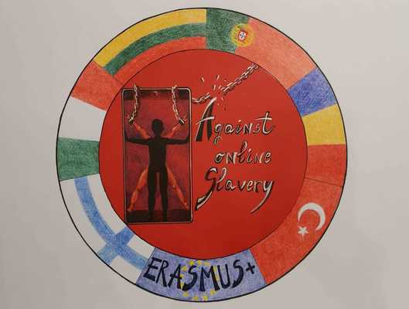
Tuntisuunnitelma | AGAINST ONLINE SLAVERY (2019-1-FI01-KA229-060725)

Maa ja koulu | Turkey / Ted Ege College
Opettaja(t) | Aslıhan Kayhan- Müge Altınçınar
Oppiaine | Englanti
Aihe | Turvallisten tietolähteiden valinta
Age group: | 13-17 | Lesson Duration: | 45 minutes

Oppitunnin tavoitteet:
Opiskelijat oppivat valitsemaan mahdollisimman turvallisia tietolähteitä verkosta ja sosiaalisesta mediasta.

Sisältöjen tiivistelmä:
- Ryhmäkeskustelu: Mistä heidän vanhempansa seurasivat uutisia, kun he kasvoivat?
Onko se sama lähde, mitä he seuraavat nyt? Jos se on muuttunut, miten se eroaa? Kuinka paljon he luottavat uutislähteisiinsä?
Mihin varmistat sen, että saat todellisen ja täydellisen kuva ajankohtaisista tapahtumista?
- Kerätyn tiedon järjestäminen uudelleen videon katselun jälkeen
-Keskitytään asiaan liittyvään sanastoon
-Syvemtävä keskustelu

Materiaalit:
Videoon liittyvä kuullunymmärtämistehtävä.

Lähteet:
Kommunikaatio, tehtäväpohjainen ja monipuolinen lähestymistapa

Oppimistulosten arviointi:
Keskustelu:
-Mitä uutislähteitä et käytä? Miksi?
-Nyt olet katsonut videon, aiotko tehdä jotain eri tavalla valitessasi uutiset? Miksi, miksi ei?

